Bases de Datos I
12/10/2020
Apuntes de la clase 12/10
IS-501
José Inestroza

Continuación Ejemplo → DDS_DMS.sql

-- RESPUESTA CORRECTA --
-- Listar todos los computadores que hay por cantidad de RAM, mostrando los grupos donde hay 2 o más dispositivos mostrando solo 3 registros y que estén ordenados de mayor a menor–
SELECT sma_ram AS “RAM”, COUNT(*) AS “Cantidad” FROM PCInvetory GROUP BY sma_ram HAVING COUNT(*)>=2 ORDER BY sma_ram DESC LIMIT 3;

-- Liste las computadoras que pertenecen a los tres grupos mayores de RAM. Si una computadora pertenece a la 4ta mayor agrupación de RAM, dicho computador no debe aparecer en la consulta –
-- PCGroup es el nombre de la subcocnsulta usada luego del JOIN –
-- Se usa tilde inversa para aceptar cadenas con valores compuestos --
SELECT tex_name AS “Nombre del computador” FROM PCInventory JOIN (SELECT sma_ram AS “RAM”, COUNT(*) AS “Cantidad” FROM PCInvetory GROUP BY sma_ram HAVING COUNT(*)>=2 ORDER BY sma_ram DESC LIMIT 3) PCGroup ON PCInventory.sma_ram = PCGroup. `RAM`;

-- Usando LEFT JOIN --
SELECT tex_name AS “Nombre del computador” FROM PCInventory LEFT JOIN (SELECT sma_ram AS “RAM”, COUNT(*) AS “Cantidad” FROM PCInvetory GROUP BY sma_ram HAVING COUNT(*)>=2 ORDER BY sma_ram DESC LIMIT 3) PCGroup ON PCInventory.sma_ram = PCGroup. `RAM`;

Algebra Relacional
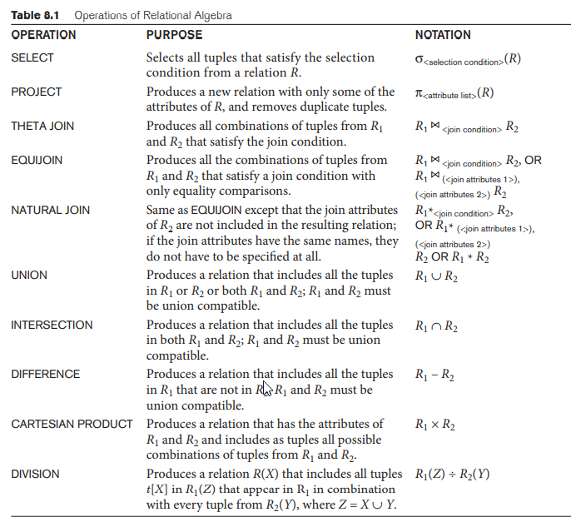

- JOIN → Retorna los registros que tienen una condición de igualdad ambas tablas
- LEFT JOIN → Devuelve todos los registros de la tabla izquierda (la que está en el FROM) y los registros coincidentes de la tabla derecha (la que está en el JOIN), el resultado es NULL desde el lado derecho sino hay coincidencia.
- RIGTH JOIN → Devuelve todos los registros de la tabla derecha.

